Vẻ đẹp của việc điều động tàu trong cảng – nơi các tàu lớn và nhỏ kết hợp nhau để tạo nên điều kỳ diệu
Hariesh Manaadiar
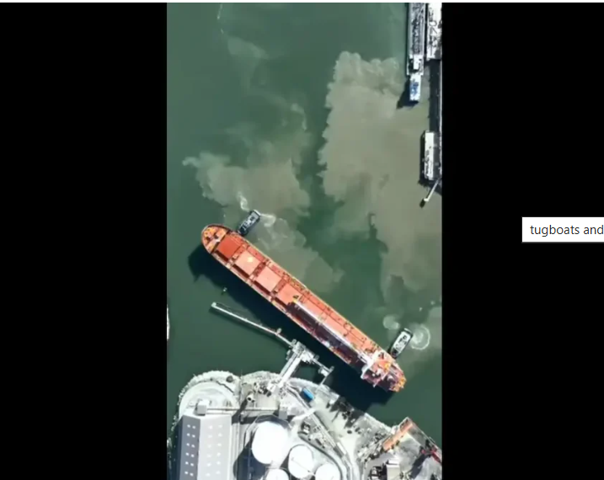
Trong một thế giới mà chúng ta đã quen với việc xem hình ảnh và video về các thảm họa và sự kiện hàng hải làm nổi bật những sai lầm (cả của con người và máy móc), tôi nghĩ rằng chúng ta nên chia sẻ một số cảnh quay tuyệt vời.
Trong cảnh quay bằng máy bay không người lái hấp dẫn này do Thuyền trưởng Zarir (Soli) Iràni chia sẻ, chúng ta chứng kiến ​​phép thuật của sự thành thạo tay nghề hàng hải, nơi một đội tàu kéo dẫn những con tàu lớn vào một số cảng và bến tàu chật hẹp.
Thoạt nhìn, đây là một tác phẩm kể chuyện trực quan tuyệt đẹp. Nhưng hãy nhìn kỹ hơn, bạn sẽ thấy một bản giao hưởng của sự chính xác, phối hợp và sự xuất sắc về mặt kỹ thuật đang diễn ra.
Đây không chỉ là một hoạt động cập/rời cầu. Đây là điểm tuyệt vời nhất của ngành vận tải biển.
Tàu lai – sức mạnh thầm lặng đằng sau hậu trường
Trong khi các tàu container khổng lồ và tàu chở quặng cực lớn thường chiếm hết sự chú ý, thì chính những chiếc tàu lai – nhỏ nhưng mạnh mẽ – thường đảm nhiệm việc nâng vật nặng khi cần thiết nhất.
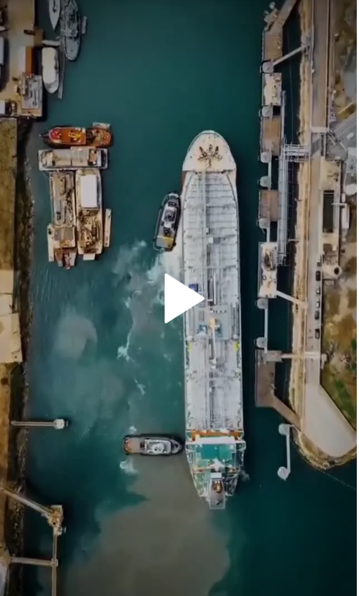
The beauty of port navigation - where big and small come together to make magic
Nhiệm vụ của chúng? Để điều động những con tàu khổng lồ, đôi khi nặng hàng trăm nghìn tấn, qua những tuyến đường thủy chật hẹp, thường xuyên tắc nghẽn với độ chính xác cực cao.
Và chúng làm điều này hàng ngày, trong điều kiện thời tiết khác nhau, với sự chuyên nghiệp không lay chuyển.
Phối hợp điêu luyện: Bài học về làm việc nhóm
Điểm nổi bật trong cảnh quay này là vũ đạo hoàn hảo giữa nhiều tàu kéo và hoa tiêu của tàu. Mỗi chuyển động đều có chủ đích, được tập dượt và có tính thời gian hoàn hảo. Đây là cảnh quay phản ánh những gì nhiều nhóm hiệu suất cao phấn đấu để thực hiện trôi chảy, hợp tác dưới áp lực.
Theo nhiều cách, điều này phản ánh động lực trong môi trường kinh doanh phức tạp, nơi sự phối hợp liền mạch giữa các chức năng có thể tạo nên sự khác biệt giữa thành công và thất bại.
Chuyên môn được thể hiện - bình tĩnh dưới áp lực
Có rất ít chỗ cho sai sót trong các hoạt động như vậy. Điều động một con tàu lớn vào một cảng chật hẹp không chỉ là một công việc, mà còn là một thách thức có rủi ro cao đòi hỏi chuyên môn sâu, phán đoán trực quan và giải quyết vấn đề theo thời gian thực.
Phía sau hậu trường, hoa tiêu hàng hải, điều độ cảng, người vận hành tàu lai và nhóm hậu cần làm việc cùng nhau, mỗi người đều mang theo nhiều năm kinh nghiệm và kiến ​​thức để thực hiện. Đây là sự chính xác sinh ra từ huấn luyện, tính chuyên nghiệp và sự tin tưởng.
Dẫn tàu bằng công nghệ tiên tiến: Truyền thống gặp đổi mới
Tàu biển hiện đại không còn chỉ là về sức mạnh và bản năng. Như hoạt động này đã chứng minh, công nghệ hiện là trợ thủ đắc lực trong mọi chuyến đi thành công. Từ hệ thống định vị theo thời gian thực và định vị động đến công nghệ thông tin liên lạc và có thể là các công cụ hỗ trợ AI, công nghệ nâng cao cả tính an toàn và hiệu quả.
Việc tích hợp công nghệ thông minh vào một lĩnh vực truyền thống như vậy cho thấy ngành hàng hải đang bắt kịp thời đại kỹ thuật số, một cách lặng lẽ nhưng tự tin.
Một ẩn dụ cho sự lãnh đạo và kinh doanh
Hoạt động này không chỉ cung cấp hiểu biết chuyên sâu về kỹ thuật mà còn cung cấp ẩn dụ cho sự lãnh đạo và điều hướng chiến lược. Cũng giống như tàu lai dẫn những con tàu lớn vào cầu cảng một cách an toàn, sự lãnh đạo mạnh mẽ, các nhóm làm việc hiệu quả và các hệ thống mạnh mẽ có thể hướng dẫn được cho các tổ chức vượt qua sự không chắc chắn và rủi ro.
Đây là lời nhắc nhở rằng ngay cả những thực thể lớn nhất, dù là các con tàu hay tập đoàn, cũng cần có các cấu trúc hỗ trợ phù hợp để định hướng họ theo đúng hướng.
Tại sao điều này lại quan trọng
Trong một thế giới thường tập trung vào sự gián đoạn, chậm trễ và khủng hoảng trong vận tải biển toàn cầu thì các cảnh quay này nhắc nhở chúng ta về sự xuất sắc hàng ngày âm thầm duy trì hoạt động thương mại quốc tế. Từ người điều khiển tàu lai và chính quyền cảng đến các nhà lập kế hoạch hậu cần và kỹ sư phần mềm—đây là những chuyên gia thầm lặng đảm bảo thế giới luôn được kết nối.
Vì vậy, lần tới khi bạn nhìn thấy một tàu chở hàng cập cảng an toàn, hãy dành một chút thời gian để ghi nhận sự phối hợp, công nghệ và nỗ lực đáng kinh ngạc của con người đằng sau nó.
Hãy cùng tôn vinh kỹ năng phi thường và khả năng chống chọi thầm lặng của ngành hàng hải. Bởi vì sự chính xác như thế này không phải tự nhiên mà có. Nó được tạo nên bởi những con người luôn quan tâm, lập kế hoạch và thực hiện hoạt động nó một cách tự hào.
------------------------

